BỘ GIÁO DỤC VÀ ĐÀO TẠO
TRƯỜNG ĐẠI HỌC SÀI GÒN

LAB 03: PHÂN TÍCH KHÁM PHÁ DỮ LIỆU
Thành viên nhóm:
Trương Thuận Phú 3124411234
Nguyễn Mạnh Thắng 3124411283
Nguyễn Hoàng Quân 3124411250
Phạm Minh Khôi 3124411135
Lớp: DCT124C1
Giảng viên hướng dẫn: TS. Đỗ Như Tài

Mục Lục
GIỚI THIỆU TỔNG QUAN 3
Mục tiêu bài toán 3
Giới thiệu các tập dữ liệu thực nghiệm 3
PHẦN 1: THỰC HÀNH PHÂN TÍCH KHÁM PHÁ DỮ LIỆU (EDA) 4
Thống kê mô tả và Tiền xử lý dữ liệu 4
Trực quan hóa dữ liệu 5
Phân tích đơn biến, hai biến và Công cụ EDA tự động 6
PHẦN 2: THỰC HÀNH CÁC GIẢI THUẬT PHÂN LOẠI CƠ BẢN (MODEL TRAINING) 9
Phương pháp thực hiện và Tiền xử lý dữ liệu 9
Các mô hình học máy và Độ đo đánh giá 10
Kết quả thực nghiệm và Bảng tổng hợp hiệu suất 10
Phân tích và Nhận xét kết quả 14
KẾT LUẬN 15

GIỚI THIỆU TỔNG QUAN

Mục tiêu bài toán
- Nắm vững kỹ thuật Phân tích khám phá dữ liệu: Thực hiện thống kê mô tả, xử lý dữ liệu khuyết/ngoại lai, phân tích đơn biến và đa biến thông qua các thư viện trực quan hóa và các công cụ tự động nhằm hiểu rõ phân phối và cấu trúc dữ liệu trước khi đưa vào mô hình.
- Huấn luyện và tối ưu hóa mô hình phân loại: Triển khai quy trình tiền xử lý, huấn luyện, tinh chỉnh siêu tham số và đánh giá hiệu suất của 3 nhóm thuật toán phân loại kinh điển: Decision Tree & Random Forest, Support Vector Machine (SVM) và Naive Bayes trên nhiều dạng dữ liệu thực tế.

Giới thiệu các tập dữ liệu thực nghiệm
Trong bài thực hành này, nhóm tiến hành khảo sát và huấn luyện mô hình trên các tập dữ liệu tiêu chuẩn sau:
STT | Tên tập dữ liệu | Kích thước | Đặc điểm & Biến mục tiêu | Bài Lab áp dụng
1 | COVID-19 Data | 500 dòng $×$ 6 cột | Số ca nhiễm mới (new_cases), tổng ca nhiễm | Lab 1 (Thống kê mô tả)
2 | Marketing Campaign | 2240 dòng $×$ 11 cột | Thông tin nhân khẩu học và hành vi mua sắm khách hàng | Lab 1 (Xử lý dữ liệu & Auto EDA)
3 | Red Wine Quality | 1599 dòng $×$ 12 cột | 11 đặc trưng hóa lý, biến mục tiêu quality (3 - 8) | Lab 1 (EDA & Trực quan hóa)
4 | Pima Indians Diabetes | 768 dòng $×$ 9 cột | 8 chỉ số y sinh, nhãn phân loại tiểu đường Outcome (0/1) | Lab 1 (EDA) & Lab 2 (DT, RF, SVM)
5 | Online Retail | 500 dòng $×$ 8 cột | Giao dịch mua sắm siêu thị (Quantity, UnitPrice...) | Lab 1 (EDA nâng cao)
6 | Amsterdam House Prices | 920 dòng $×$ 4 cột | Mã vùng (Zip), Giá nhà (Price), Diện tích (Area), Số phòng | Lab 1 (Đơn biến & Hai biến)
7 | Palmer Penguins | 344 dòng $×$ 7 cột | Đặc trưng sinh học của 3 loài chim cánh cụt (Adelie, Chinstrap, Gentoo) | Lab 1 (Đơn biến & Hai biến)
8 | Credit Card Default | 1200 dòng $×$ 14 cột | Lịch sử tín dụng và nhãn vỡ nợ tháng tới (default payment) | Lab 2 (Decision Tree & Random Forest)
9 | Titanic Dataset | 891 dòng $×$ 12 cột | Thông tin hành khách, dự đoán sống sót (Survived: 0/1) | Lab 2 (Decision Tree & Random Forest)
10 | Iris & MNIST Digits | 150 mẫu (Iris) & 1797 ảnh $8×8$ (Digits) | Phân loại 3 loài hoa Iris & Nhận diện chữ số viết tay (0 - 9) | Lab 2 (Thuật toán SVM)
11 | Animal Condition | 400 dòng $×$ 5 cột | Triệu chứng động vật, dự đoán nguy kịch (Dangerous: 0/1) | Lab 2 (Thuật toán SVM)
12 | SMS Spam / Customer / Mushroom | 5572 mẫu / 400 mẫu / 8124 mẫu | Phân loại tin nhắn Spam, Hành vi mua hàng và Nấm độc | Lab 2 (Thuật toán Naive Bayes)

PHẦN 1: THỰC HÀNH PHÂN TÍCH KHÁM PHÁ DỮ LIỆU (EDA)

Thống kê mô tả và Tiền xử lý dữ liệu
- Trên tập dữ liệu COVID-19: Nhóm sử dụng numpy và scipy.stats tính toán các đại lượng thống kê mô tả cho cột số ca mắc mới:
  - Giá trị trung bình lớn hơn khá nhiều so với trung vị và $\text{Mode}=26$, cho thấy dữ liệu có phân phối lệch phải mạnh.
  - Độ phân tán dữ liệu lớn với độ lệch chuẩn $\text{Std}=877.11$, khoảng biến thiên từ $\text{Min}=4$ đến $\text{Max}=6325$, phân vị thứ 60 đạt $816.40$, tứ phân vị thứ ba $Q_{3}=1124.75$ và độ trải giữa $\text{IQR}=895.00$.
- Trên tập dữ liệu Marketing Campaign: Thực hiện làm sạch dữ liệu qua các bước: loại bỏ dòng trùng lặp, xóa bỏ dòng/cột không cần thiết, biến đổi giá trị cột Teenhome, xử lý giá trị khuyết ở cột thu nhập bằng cách điền giá trị 0 và ép kiểu dữ liệu từ float sang int, đảm bảo tập dữ liệu sạch hoàn toàn trước khi phân tích.
- Trên tập Red Wine Quality & Pima Diabetes:
  - Với Red Wine Quality: Chất lượng rượu tập trung chủ yếu ở mức 5 và 6. Nồng độ cồn trung bình đạt $10.42\%$.
  - Với Pima Diabetes: Phát hiện nhiều cột sinh học như Glucose, BloodPressure, SkinThickness, Insulin, BMI chứa giá trị 0 bất hợp lý. Nhóm đã xử lý bằng cách thay thế giá trị 0 bằng trung vị của từng cột tương ứng.

Trực quan hóa dữ liệu
- Tập dữ liệu Giá nhà Amsterdam: Tạo biến mới PriceperSqm = Price / Area. Khi vẽ biểu đồ thanh so sánh Top 10 khu vực bằng Matplotlib và Seaborn, nhóm nhận thấy khu vực có tổng giá nhà cao nhất không đồng nghĩa với việc có đơn giá trên mỗi mét vuông cao nhất.
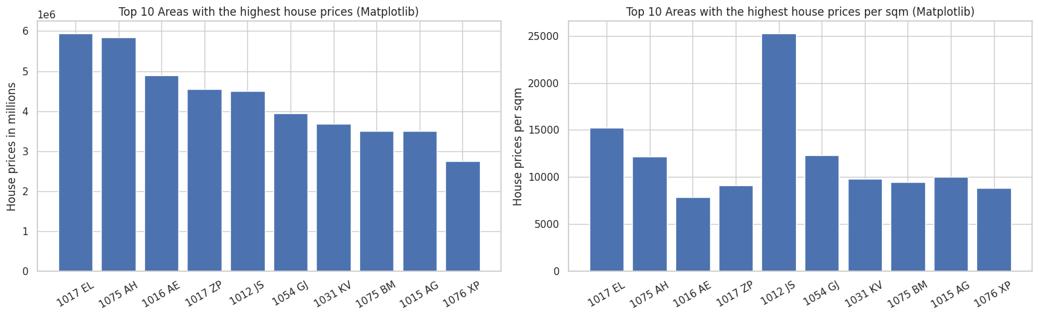
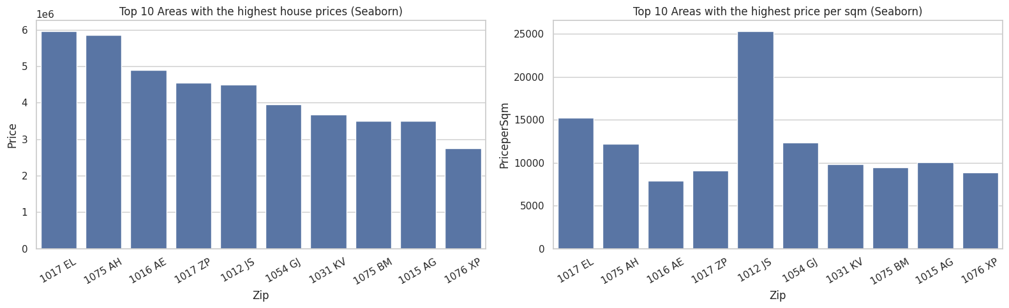
- Tập dữ liệu Red Wine, Diabetes & Online Retail:
  - Biểu đồ Boxplot và Heatmap trên tập rượu đỏ chỉ ra rằng nồng độ cồn và sulphates có tương quan thuận rõ rệt với chất lượng rượu, trong khi độ axit bay hơi có tương quan nghịch
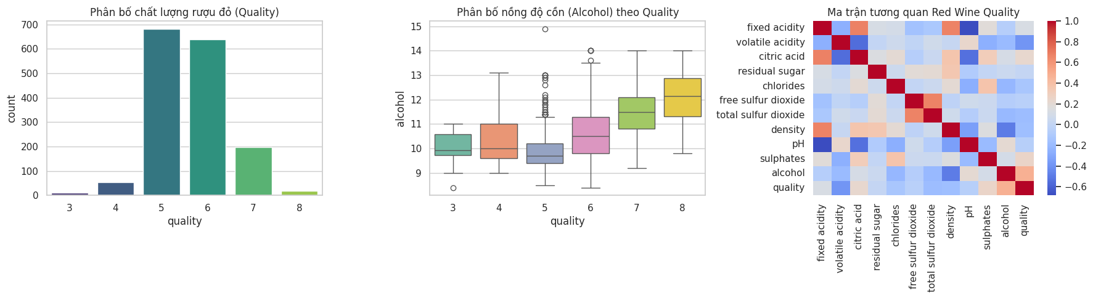
  - Trên tập Pima Diabetes, biểu đồ Histogram và Boxplot cho thấy nhóm mắc bệnh tiểu đường có chỉ số Glucose và BMI phân bổ ở mức cao hơn hẳn nhóm không mắc bệnh.
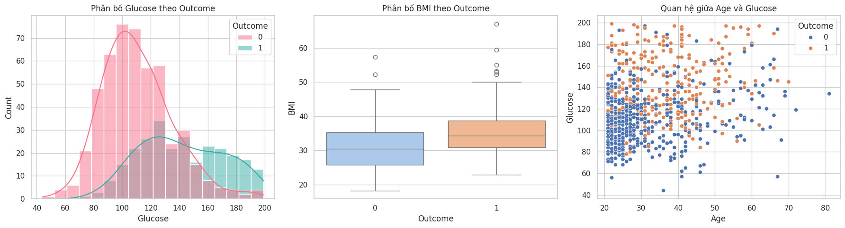

Phân tích đơn biến, hai biến và Công cụ EDA tự động
- Phân tích đơn biến:
  - Khảo sát tập dữ liệu Palmer Penguins bằng Histogram, Bar chart và Pie chart.
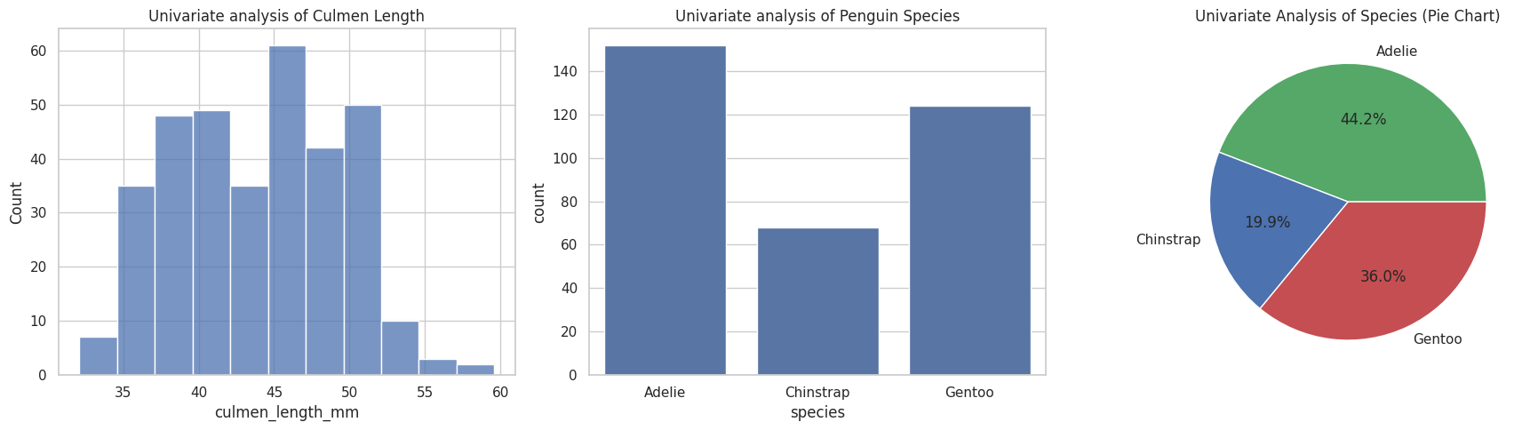
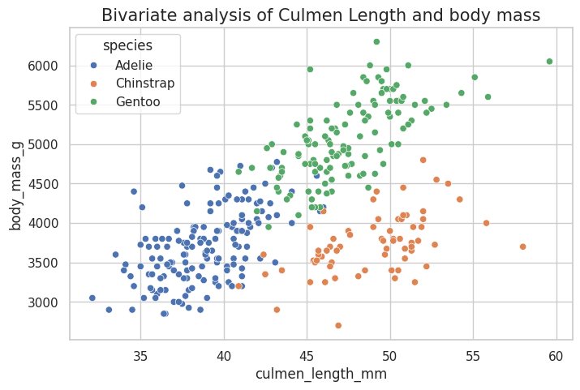

  - Khảo sát giá nhà Amsterdam qua Boxplot và Violin plot cho thấy phân phối giá nhà lệch phải rất mạnh.
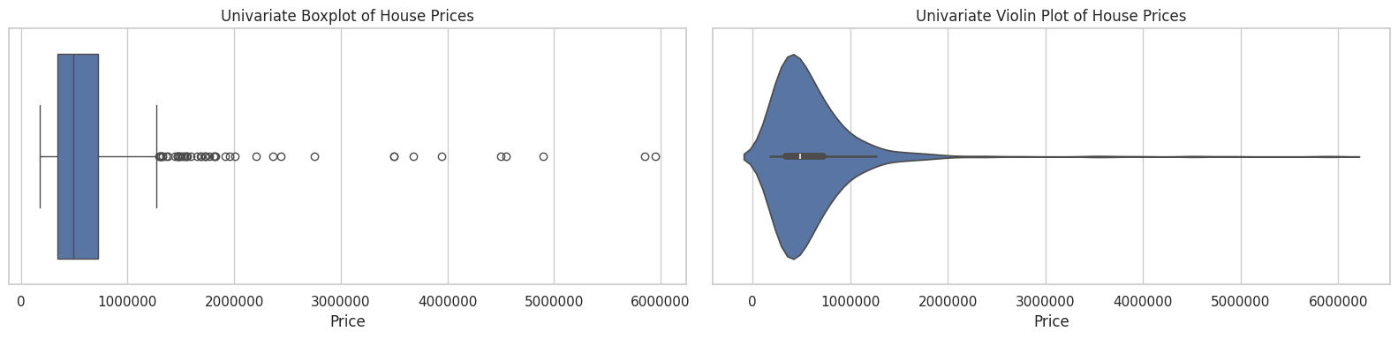
- Phân tích hai biến:
  - Biểu đồ Scatter plot và Pairplot giữa chiều dài mỏ và trọng lượng cơ thể của chim cánh cụt cho thấy mối tương quan tuyến tính thuận.
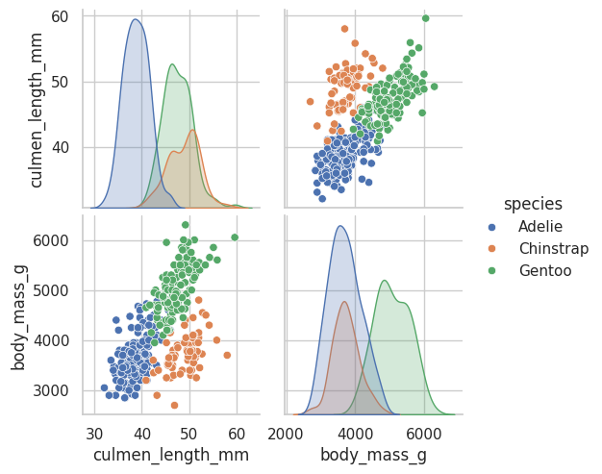
  - Bảng chéo Crosstab cho thấy tỷ lệ giới tính Đực/Cái phân bổ rất đồng đều ở cả 3 loài. Bảng Pivot table ghi nhận loài Chinstrap có chiều dài mỏ trung bình lớn nhất, trong khi Adelie ngắn nhất.
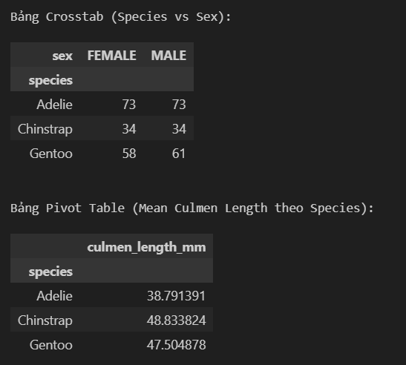
- Công cụ EDA tự động: Nhóm đã triển khai trích xuất báo cáo tự động toàn diện về phân phối biến, tương quan và dữ liệu khuyết trên tập Marketing Campaign thông qua các thư viện ydata_profiling, dtale, SweetViz và AutoViz

PHẦN 2: THỰC HÀNH CÁC GIẢI THUẬT PHÂN LOẠI CƠ BẢN (MODEL TRAINING)

Phương pháp thực hiện và Tiền xử lý dữ liệu
Để đảm bảo các thuật toán phân loại hoạt động chính xác và tối ưu, nhóm áp dụng quy trình tiền xử lý chuyên biệt cho từng dạng dữ liệu:
- Làm sạch và Lựa chọn đặc trưng: Loại bỏ các cột định danh hoặc dư thừa. Điền giá trị khuyết bằng trung vị cho biến số và giá trị phổ biến nhất cho biến phân loại.
- Mã hóa dữ liệu & Vector hóa văn bản:
  - Sử dụng LabelEncoder và One-Hot Encoding để chuyển đổi các thuộc tính dạng chuỗi sang dạng số.
  - Sử dụng CountVectorizer để chuyển đổi dữ liệu văn bản tin nhắn thành ma trận tần suất từ vựng phục vụ thuật toán Multinomial Naive Bayes.
- Phân chia dữ liệu & Chuẩn hóa thang đo: Chia dữ liệu theo tỷ lệ 80% Train : 20% Test. Áp dụng StandardScaler đưa các đặc trưng số về phân phối chuẩn, đặc biệt quan trọng khi huấn luyện mô hình dựa trên khoảng cách và siêu phẳng như SVM.

Các mô hình học máy và Độ đo đánh giá
Nhóm triển khai thử nghiệm 3 nhóm giải thuật phân loại từ thư viện scikit-learn:
- Nhóm Cây quyết định & Rừng cây: Kết hợp kỹ thuật kiểm định chéo 4-fold/5-fold và GridSearchCV để tìm siêu tham số tối ưu và trích xuất độ quan trọng đặc trưng.
- Nhóm Máy Vector Hỗ trợ (svm.SVC): Khảo sát hiệu quả của các hàm nhân (kernel: 'linear', 'poly', 'rbf', 'sigmoid') và tinh chỉnh tham số phạt $C$ cùng hệ số $γ$ (gamma)
- Nhóm Bayes ngây thơ (MultinomialNB, GaussianNB): Ứng dụng MultinomialNB cho dữ liệu đếm từ vựng văn bản và dữ liệu rời rạc; ứng dụng GaussianNB cho dữ liệu số liên tục.
- Độ đo đánh giá: Sử dụng các chỉ số Accuracy (Độ chính xác tổng thể), ROC AUC, Confusion Matrix (Ma trận nhầm lẫn) và các độ đo chi tiết trên từng lớp: Precision, Recall, F1-Score.

Kết quả thực nghiệm và Bảng tổng hợp hiệu suất
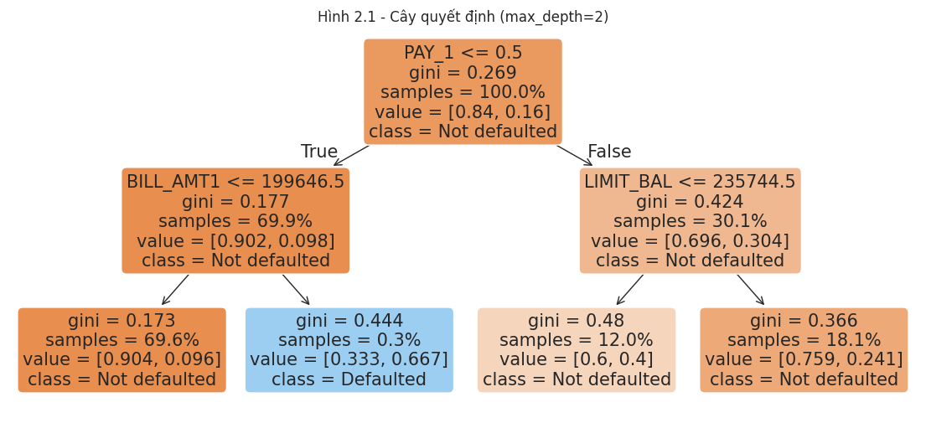
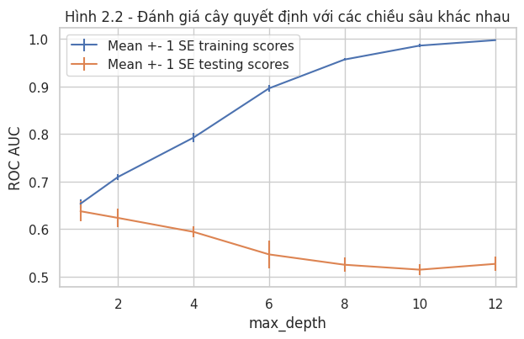
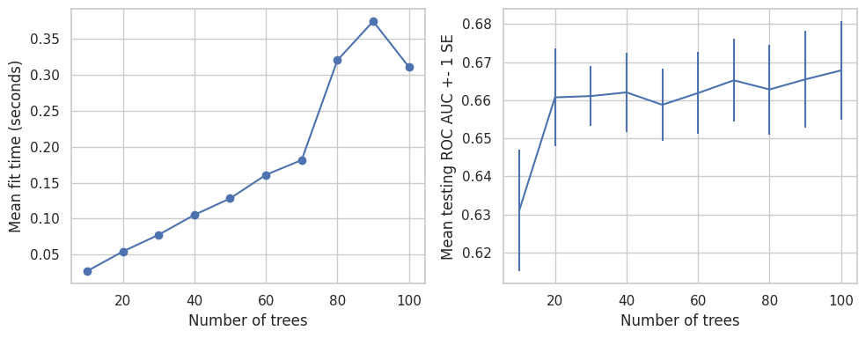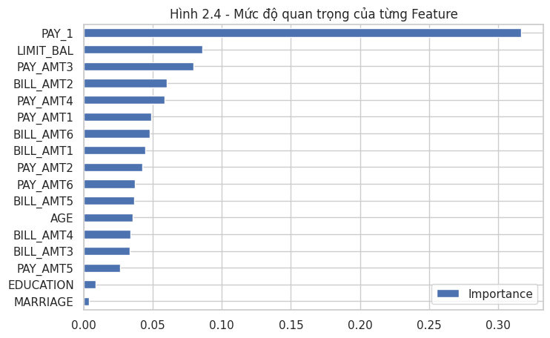
Nhóm Giải Thuật | Tập dữ liệu | Mô hình / Cấu hình tối ưu (GridSearchCV / Tuning) | Độ chính xác (Test Accuracy / ROC AUC) | Đặc trưng quan trọng nhất / Ghi chú kết quả
1. Decision Tree & Random Forest | Credit Card Default | Decision Tree (max_depth từ 1 $→$ 12)  Random Forest (n_estimators=70, max_depth=3) | Đạt đỉnh ROC AUC ở max_depth = 2 - 4  RF ổn định cao trên tập Test | PAY_1 (lịch sử trả nợ tháng gần nhất) và LIMIT_BAL là 2 biến quan trọng nhất.
1. Decision Tree & Random Forest | Titanic Dataset | Decision Tree (max_depth=4)  Random Forest (max_depth=6, min_samples_split=5, n_estimators=50) | Decision Tree: 81.56%  Random Forest: 82.12% | Top đặc trưng quyết định khả năng sống sót: Sex_male, Fare, Age và Pclass.
1. Decision Tree & Random Forest | Pima Diabetes | Decision Tree (max_depth=4)  Random Forest (max_depth=6, min_samples_split=5, n_estimators=50) | Decision Tree: 70.78%  Random Forest: 74.68% | Random Forest cải thiện +3.90% độ chính xác so với cây đơn lẻ nhờ giảm phương sai.
2. Support Vector Machine (SVM) | Iris Dataset | SVC thử nghiệm 4 hàm nhân: linear, poly, rbf, sigmoid | Train Acc (RBF): 96.67%  Test Acc (linear): 100.0% | Dữ liệu Iris tách biệt tuyến tính tốt nên kernel linear đạt độ chính xác tuyệt đối 100%
 | MNIST Digits ($8×8$) | SVC(gamma=0.001, C=100) huấn luyện trên 1500 mẫu, kiểm thử 296 mẫu | Test Accuracy: 95.95%  Macro F1-Score: 0.96 | Các chữ số 2, 6, 7 đạt F1-Score tuyệt đối 1.00; chữ số 8 và 3 có tỷ lệ nhầm lẫn nhẹ (F1 = 0.88 - 0.89).
 | Pima Diabetes | SVC kết hợp StandardScaler & GridSearchCV (C=1, gamma='scale', kernel='rbf') | Test Accuracy: 75.32% | Hiệu suất vượt qua cả Decision Tree (70.78%) và Random Forest (74.68%) trên cùng tập dữ liệu
 | Animal Condition | SVC(C=10, gamma='scale', kernel='rbf') | Test Accuracy: 90.00% | Phân loại chính xác cao tình trạng nguy kịch của động vật dựa trên tổ hợp triệu chứng
3. Naive Bayes | SMS Spam Detection | CountVectorizer + MultinomialNB() | Test Accuracy: 98.39%  F1 (Ham: 0.99, Spam: 0.94) | Chỉ nhầm 2 tin nhắn thường thành Spam và 16 tin Spam thành thường trên tổng 1115 mẫu kiểm thử
 | Customer Behaviour | StandardScaler + GaussianNB() | Test Accuracy: 93.75%  F1 (Lớp 0: 0.95, Lớp 1: 0.92) | Phù hợp hoàn hảo với các biến liên tục (Age, EstimatedSalary) tuân theo phân phối chuẩn
 | Mushroom Dataset | One-Hot Encoding + MultinomialNB() | Test Accuracy: 94.89%  F1 (An toàn: 0.95, Độc: 0.95) | Khả năng phân loại nấm ăn được (e) và nấm độc (p) rất cân bằng trên 1625 mẫu kiểm thử

Phân tích và Nhận xét kết quả
Từ các số liệu thực nghiệm và biểu đồ trực quan, nhóm rút ra các nhận xét chuyên sâu sau:
- Đối với Cây quyết định và Rừng cây:
  - Hiện tượng Quá khớp trên Cây quyết định: Quan sát biểu đồ đánh giá theo độ sâu max_depth (Hình 2.2), khi tăng max_depth từ 2 lên 12, điểm ROC AUC trên tập Train tăng liên tục lên sát mức $1.0$, nhưng điểm ROC AUC trên tập Test lại suy giảm mạnh sau mức max_depth = 4. Nguyên nhân là cây quá sâu sẽ học thuộc lòng cả nhiễu của tập huấn luyện.
  - Sự vượt trội của Random Forest: Nhờ kết hợp dự đoán từ nhiều cây quyết định con, Random Forest khắc phục hiệu quả hiện tượng Overfitting. Trên cả hai bài toán Titanic và Pima Diabetes, Random Forest đều cho độ chính xác cao hơn cây quyết định đơn lẻ. Tuy nhiên, thời gian huấn luyện (Mean fit time) sẽ tăng tuyến tính theo số lượng cây trong rừng (Hình 2.3).
- Đối với giải thuật Support Vector Machine (SVM):
  - Vai trò của Chuẩn hóa dữ liệu và Hàm nhân: SVM hoạt động rất mạnh mẽ trên cả dữ liệu ít chiều lẫn dữ liệu nhiều chiều như ảnh chữ số viết tay 64 chiều
  - Đặc biệt, trên tập dữ liệu Pima Diabetes, sau khi chuẩn hóa thang đo bằng StandardScaler và tối ưu hóa siêu tham số, mô hình SVM đạt độ chính xác, vượt qua cả Random Forest. Điều này chứng tỏ siêu phẳng phi tuyến của hàm nhân RBF tách biệt biên giới các điểm dữ liệu y sinh rất hiệu quả khi dữ liệu đã được đưa về cùng thang đo.
- Đối với giải thuật Naive Bayes
  - Dù dựa trên giả định "ngây thơ" rằng các đặc trưng độc lập hoàn toàn với nhau, Naive Bayes lại cho tốc độ huấn luyện nhanh nhất và đạt hiệu suất cực kỳ ấn tượng khi chọn đúng biến thể mô hình tương ứng với bản chất dữ liệu
    - MultinomialNB kết hợp CountVectorizer đạt độ chính xác lên tới 98.39% trong bài toán lọc tin nhắn rác với Precision của lớp Spam đạt 0.99.
    - GaussianNB phát huy thế mạnh trên các thuộc tính số liên tục của tập Customer Behaviour, đạt độ chính xác 93.75%

KẾT LUẬN
Qua quá trình thực hiện 2 bài thực hành trong Lab 05, nhóm rút ra những kết luận cốt lõi sau:
- Vai trò nền tảng của Khám phá dữ liệu (EDA): EDA không chỉ giúp hiểu rõ phân phối dữ liệu qua các thước đo thống kê và biểu đồ trực quan, mà còn giúp phát hiện sớm các bất thường (như giá trị khuyết ẩn dưới dạng số 0 trong tập bệnh tiểu đường hay các điểm ngoại lai trong tập giá nhà), từ đó đưa ra chiến lược tiền xử lý phù hợp trước khi huấn luyện mô hình.
- Tầm quan trọng của Tinh chỉnh siêu tham số (Hyperparameter Tuning): Việc sử dụng GridSearchCV kết hợp kiểm định chéo (Cross-Validation) là bước bắt buộc để tìm điểm cân bằng giữa Bias và Variance, ngăn chặn hiện tượng Overfitting (đặc biệt rõ rệt đối với tham số max_depth của Decision Tree và tham số C, gamma của SVM).
- Lựa chọn mô hình phù hợp với đặc thù bài toán:
  - Không có một thuật toán duy nhất tối ưu cho mọi tập dữ liệu.
  - Random Forest phù hợp với dữ liệu dạng bảng có cấu trúc phức tạp và hỗ trợ giải thích mô hình rất tốt thông qua biểu đồ Feature Importance.
  - SVM (kết hợp chuẩn hóa StandardScaler và kernel RBF/Linear) mang lại độ chính xác vượt trội cho bài toán phân loại ảnh (MNIST Digits - 95.95%) và dữ liệu y sinh (Diabetes - 75.32%).
  - Naive Bayes là lựa chọn hàng đầu về cả tốc độ lẫn độ chính xác cho bài toán phân loại văn bản (SMS Spam - 98.39%) và dữ liệu định tính rời rạc (Mushroom - 94.89%).

